**Лисичёнок Василий (Базыль) Миколаев**

6.01.1839 – крещение, родился 2.01.1839, крестные родители Шпет Сымон Иосифов с деревни Недаль и Дударёнок Лукея с деревни Тартак (НИАБ 136-13-639, л.535, №5/1839-р (коп)).

6.10.1850 - помещичий крестьянин, родился после ревизии 1834 года, в ревизию 1850 года на 6.10.1850 – 11 лет (родился около 1839 года), жил в доме 9 (НИАБ 333-9-417, л.303об).

1858 - помещичий крестьянин, в ревизию 1850 года 11 лет, в ревизию 1858 года 19 лет, жил в доме 10 (НИАБ 23-1-2, л.64об).

**НИАБ 136-13-639** Лист 535. **Метрическая запись №5/1839-р (коп).**

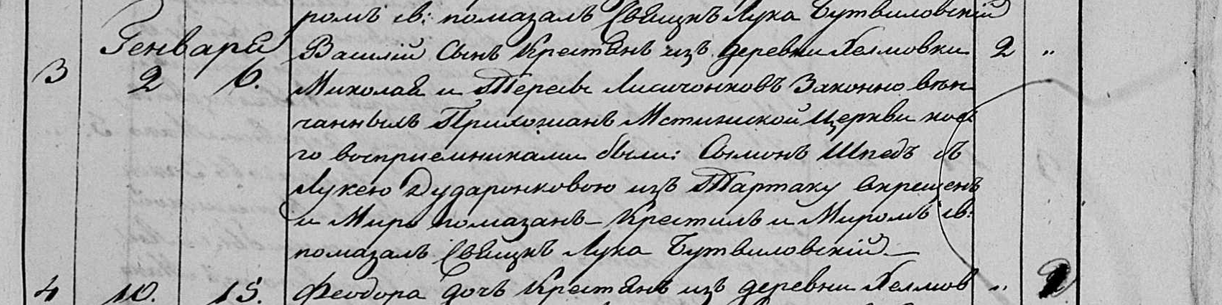

Мстижская Крестовоздвиженская церковь. 6 января 1839 года. Метрическая запись о крещении.

Лисичонок Василий – сын крестьян деревни Недаль, прихожан Мстижской церкви, родился 2 января 1839 года: Лисичёнок Василий Миколаев, деревня Недаль.

Лисичонок Миколай – отец: Лисичёнок Миколай Дмитриев, деревня Недаль.

Лисичонок Тереса – мать: Лисичёнок Тереса Леонова, деревня Недаль.

Шпед Сымон – крестный отец: Шпет Сымон Иосифов, деревня Недаль.

Дударонек Лукея – крестная мать, с деревни Тартак.

Войневич Фома – приходской священник.

**НИАБ 333-9-417**

Ревизские сказки 9 переписи Борисовского уезда книга 10 за 1850 год

Помещичьи крестьяне под буквою С

лист 223 Ревизская сказка тысяча восемсот пятдесятого года октября шестаго дня Минской губернии Борисовскаго уезда имения Мстиж с принадлежащими к оному деревнями помещика Иосифа Михайлова Слизня в состоящих мужескаго и женскаго пола крестьянах

лист 299об-300 деревня Нидаль

лист 303об-304

№9 Дмитрий Васильев Лисичонок 40 – 56

Дмитриев сын Николай 19 – 35

Николаевы сыновья Базыль новорожд – 11

Петр новорожд – 3

Дмитриева 2й сын Антон 7 – 23

родственник Харитон Павлов Лисичонок 11 – рекр 1848

Николая Дмитриева жена Тереса Леонова 29

его дочь Мария 6

Антона Дмитриева жена Ева Иосифова 22

его дочь Антося 3

Дмитрия родственница Кулина Павлова 76

помещичий крестьянин, родился после ревизии 1834 года, в ревизию 1850 года на 6.10.1850 – 11 лет (родился около 1839 года), жил в доме 9 (НИАБ 333-9-417, л.303об).

**НИАБ 23-1-2**

10 Ревизские сказки Мстижской волости (1858 г с поздними дополнениями)

имение Мстиж Софии Воллович (бывшее владение Иосифа Слизня) 1-65

Лист 61об-62 деревни Нидали

Лист 64об-65

*9/10* Дмитрiй Василiев Лисичонок 56 -умер 1852

Дмитрiев сын 1 Николай 35 - 43

Николаевы сыновья 1й Базыль 11 - 19

2й Петр 3 - 11

Дмитрiев 2й сын Антон 23 - 31

Антоновы сыновья 1й Михаил новор - 7

2й Феликс новор 1854 - 4

Николая Дмитрiева жена Тереса Леонова 37

его же дочь Марiя 14

Базыля Николаева жена Петрунеля Казимирова 20

Антона Дмитрiева жена Ева Iосифова 30

его же дочь Доминися 1

помещичий крестьянин, в ревизию 1850 года 11 лет, в ревизию 1858 года 19 лет, жил в доме 10 (НИАБ 23-1-2, л.64об).